Федеральное агентство по образованию
Государственное образовательное учреждение
высшего профессионального образования
Уфимский государственный авиационный технический университет

ИССЛЕДОВАНИЕ ХАРАКТЕРИСТИК НАПРАВЛЕННОСТИ
ЛИНЕЙНЫХ АНТЕННЫХ РЕШЕТОК
ПО ЗАДАННЫМ ПАРАМЕТРАМ

Реферат по дисциплине
"Распространение радиоволн и антенно-фидерные
устройства систем подвижной радиосвязи"

Выполнил: ст. гр. СПР-309
Давлетбаев А.Р.
Проверил: Гараев Р.А.

Уфа 2006

Содержание:
Содержание……………………………………………………………2
1.Задание на курсовую работу…………………………………………3
2.Краткая теория:
2.1 Излучение антенных решеток………………………………….4
2.2 Множитель системы линейной антенной решётки…………...4
2.4 Плоские антенные решетки…………………………………...6
3. Расчет характеристик антенны……………………………………...10
Список литературы…………………………………………………….12

1.Задание на курсовую работу
Разработать плоскую антенную решётку в режиме наклонного (60⁰YOZ) излучения.
Обеспечить минимальный уровень боковых лепестков и их монотонный спад.
Диаграмма напрвленности в одном полупространстве должна быть не более 20⁰(YOZ) и не более 5⁰ в перпендикулярном сечении.
Поляризация линейная вдоль Y, длина волны 6см (5%)
Необходимо обеспечить минимальное число равноамплитудных излучателей.
Дополнительно определить: частотные характеристики и КНД.

2. Краткая теория
Для получения высокой направленности излучения, часто требуемой на практике, можно использовать систему слабонаправленных антенн, таких как вибраторы, щели, открытые концы волноводов и других, определенным образом расположенных в пространстве и возбуждаемых токами с требуемым соотношением амплитуд и фаз. В этом случае общая направленность определяется, особенно при большем числе излучателей, в основном габаритными размерами всей системы и в гораздо меньшей степени - индивидуальными направленными свойствами отдельных излучателей.
К числу таких систем относятся антенные решетки. АР называется система одинаковых излучающих элементов, идентично ориентированных в пространстве и расположенных по определенному закону. В зависимости от расположения элементов различают линейные, поверхностные и объемные решетки, среди которых наиболее распространены прямолинейные и плоские АР. Иногда излучающие элементы располагаются по дуге окружности или на криволинейных поверхностях, совпадающих с формой объекта, на котором расположена АР (конформная АР).
Простейшей является линейная АР, в которой излучающие элементы располагаются вдоль прямой, называемой осью решетки, на равных расстояниях друг от друга (эквидистантная АР). Расстояние d между фазовыми центрами излучателей называют шагом решетки. Линейная АР помимо самостоятельного значения является часто основой при анализе других типов АР.

Множитель системы линейной антенной решётки

Рассмотрим линейную экэвидистантную АР, элементы которой расположены вдоль оси z (рис.1. Предположим, что решетка состоит из нечетного числа излучателей N = 2M+ 1, причем центральный элемент расположен в начале координат; -М и M – номера нижнего и верхнего элементов соответственно.
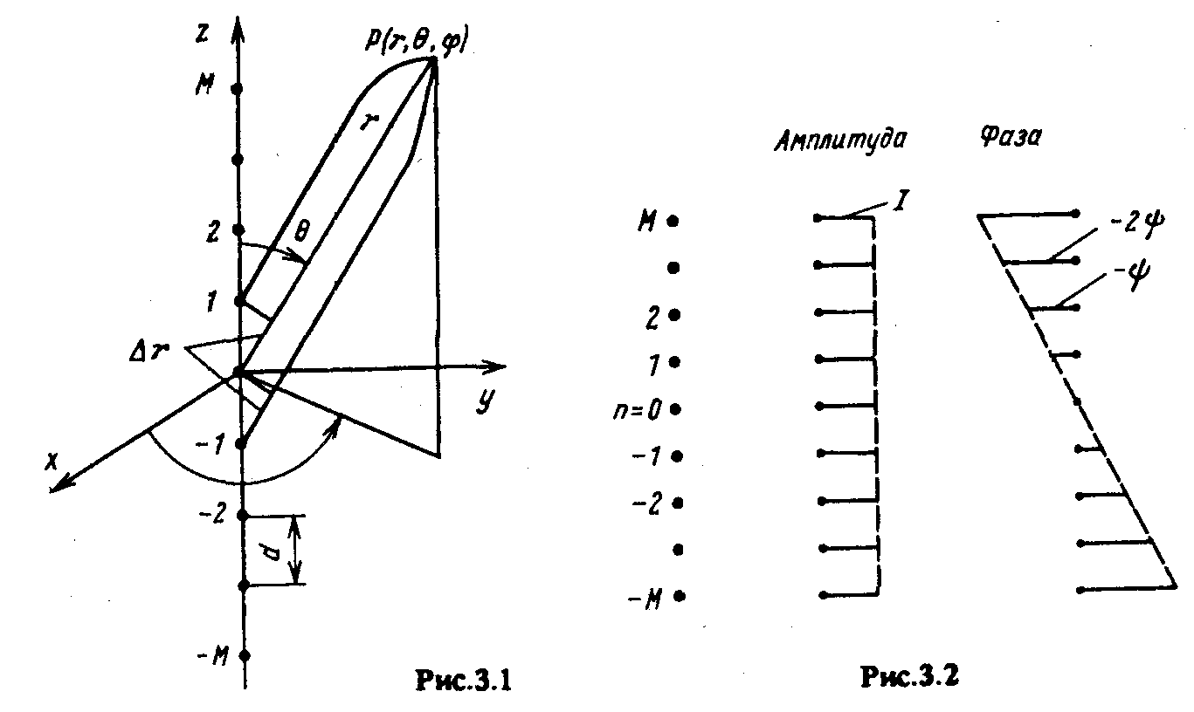
Рис. 1. Схема линейной АР
Рис. 2. Амплитуды и фазы токов

Тогда положение n-го элемента характеризуется координатами:
х_{n} = 0, y_{n} = 0, z_{n} = n⋅d. Предположение, что число излучателей нечетно, веденное для упрощения анализа, не является принципиальным. Все полученные ниже соотношения остаются справедливыми при четном числе излучателей
N = 2M.
Полагаем, что комплексная амплитуда тока в n-м излучателе:

${\overset{˙}{I}}_{n}$ = I⋅ ехр( - jn⋅ψ),

т.e. токи во всех элементах равны по амплитуде, а фаза тока в каждом из элементов отстает от фазы в предыдущем на величину ψ (линейный или прогрессивный закон изменения фазы; рис. 2). Подобное распределение тока широко используется на практике. Заметим, что вопрос практической реализации требуемого распределения токов достаточно сложен, в частности, из-за эффекта взаимной связи, неодинаковой для центрального и крайних элементов. При настоящем анализе полагается, что токи в элементах решетки известны с учетом эффекта взаимной связи и ДН одного элемента в решетке остается такой же, как в случае уединенного излучателя. В качестве элементов для простоты рассмотрим ненаправленные излучатели, поэтому при расчете ДН достаточно ограничиться анализом множителя системы.
Используя общие соотношения находим, что разность хода для n-го элемента по сравнению с центральным, расположенным в начале координат:
Δr_{n} = n⋅d cosθ,
а множитель системы:
${\tilde{f}}_{c}=\sum_{n=−M}^{n=M}{\text{exp}\left[\text{jn}\left(\text{kd}⋅\text{cos}θ−ψ\right)\right]}$, (1)

причем выражение (1), в котором опущен несущественный по постоянный множитель I, справедливо для любой из компонент поля ${\overset{˙}{E}}_{θ}$ или ${\overset{˙}{E}}_{ϕ}$, создаваемой излучателями в дальней зоне.

Выражение под знаком суммы в (1) представляет собой геометрическую прогрессию из N членов. Используя формулу для суммы геометрической прогрессии, получим:

${\tilde{f}}_{c}=\frac{\text{sin}\left[N⋅\left(\text{kd}⋅\text{cos}θ−ψ\right)/2\right]}{\text{sin}\left[\left(\text{kd}⋅\text{cos}θ−ψ\right)/2\right]}=\frac{\text{sin}U}{\text{sin}\left(U/N\right)}$, (2)

где $U=N⋅\left(\text{kd}⋅\text{cos}θ−ψ\right)/2$ - обобщённая угловая переменная.
линейная АР с распределением токов (1) независимо от величины ψ излучает волну со сферическим фронтом и ее фазовый центр совпадает с серединой АР. Выражение для нормированной амплитудной ДН имеет вид:
$F_{c}(θ)=\left|\frac{1}{f_{c}(θ_{\text{гл}})}×\frac{\text{sin}\left[N⋅\left(\text{kd}⋅\text{cos}θ−ψ\right)/2\right]}{\text{sin}\left[\left(\text{kd}⋅\text{cos}θ−ψ\right)/2\right]}\right|$, (3)

где f_{с}(θ_{гл}) - значение функции f_{c} в направлении главного максимума.
величина $\text{kd}⋅\text{cos}θ−ψ$ в аргументе числителя и знаменателя (3) характеризует сдвиг фаз между полями двух соседних элементов в дальней зоне. Это означает, что в зависимости от фазового сдвига ψ изменяется положение максимума излучения. Соответственно различают режимы нормального, наклонного и осевого излучений.

ПЛОСКИЕ АНТЕННЫЕ РЕШЕТКИ
Рассмотренные ранее линейные АР в режимах нормального и наклонного излучений позволяют сформировать направленное излучение только в одной плоскости, проходящей через ось решетки. Плоские АР дают возможность сконцентрировать излучение в узкий пучок в двух плоскостях. Форма плоской АР (форма раскрыва решетки) может быть прямоугольной, круглой, шестиугольной и т.д. и определяется как требованиями, предъявляемыми к форме ДН, так и конструктивными особенностями системы. Излучатели в плоских АР располагаются в узлах прямоугольной или треугольной (гексогональной) сетки (рис. 6).
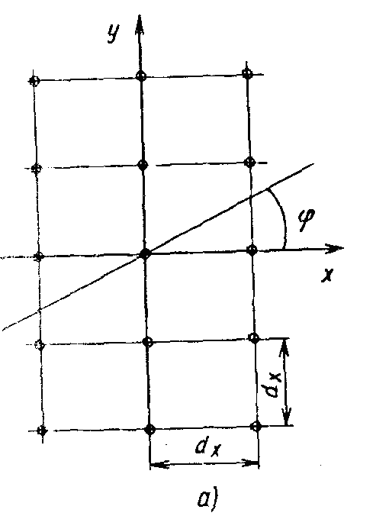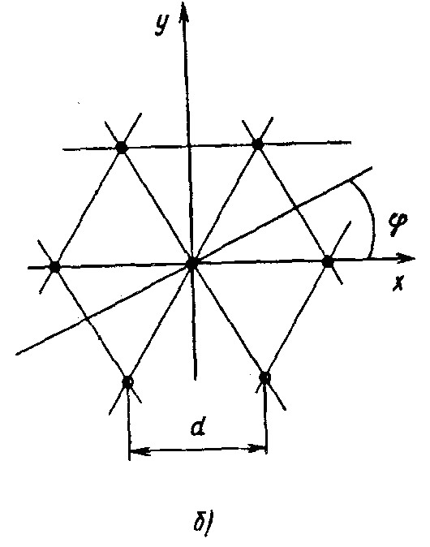
Рис. 6
Рассмотрим подробнее излучение плоской АР прямоугольной формы с расположением изотропных излучателей в плоскости z = 0 в узлах прямоугольной сетки. Пусть решётка состоит из N_{y}=2M_{y}+1 рядов излучателей, параллельных оси y, при чём расстояние между рядами равно d_{у}. Каждый ряд состоит из N_{х}=2M_{х}+1 излучателей с шагом d_{x}.
Координаты излучателей в плоскости решетки определяются как:
x_{n} = n_{x}⋅dx (—M_{x ≤} n_{x ≤} M_{x}) и y_{п} = п_{у}⋅d_{у} (— М_{у} ≤ n_{у} ≤ М_{у}).

Тогда множитель системы примет вид:

${\tilde{f}}_{c}=\sum_{−M_{x}}^{M_{x}}{\sum_{−M_{y}}^{M_{y}}{\overset{˙}{I}(n)⋅\text{exp}\left[\text{jk}\left(x_{n}\text{sin}(θ)⋅\text{cos}(ϕ)+y_{n}\text{sin}(θ)⋅\text{sin}(ϕ)\right)\right]}}$. (9)

Наиболее простым является случай, когда распределение тока может быть представлено в виде произведения двух функций, зависящих только от х и только от у:
$\overset{˙}{I}(n)=I_{0}⋅\tilde{f}(n_{x})⋅\tilde{f}(n_{y})$ (10)

Пусть решетка возбуждается равноамплитудно, причем:
$\tilde{f}(n_{x})=\text{exp}(−j⋅n_{x}⋅ψ_{x})$, $\tilde{f}(n_{y})=\text{exp}(−j⋅n_{y}⋅ψ_{y})$ (11)

Тогда амплитудный множитель системы имеет вид, справедливый для произвольной плоскости (ϕ = const), проходящей через нормаль к плоскости решетки:

$f_{c}=\frac{\text{sin}\left[\frac{N_{x}}{2}⋅\left({\text{kd}}_{x}\left(\text{sin}θ⋅\text{cos}ϕ−ψ_{x}\right)\right)\right]}{\text{sin}\left[\frac{1}{2}⋅\left({\text{kd}}_{x}\left(\text{sin}θ⋅\text{cos}ϕ−ψ_{x}\right)\right)\right]}×\frac{\text{sin}\left[\frac{N_{y}}{2}⋅\left({\text{kd}}_{y}\left(\text{sin}θ⋅\text{cos}ϕ−ψ_{y}\right)\right)\right]}{\text{sin}\left[\frac{1}{2}⋅\left({\text{kd}}_{y}\left(\text{sin}θ⋅\text{cos}ϕ−ψ_{y}\right)\right)\right]}$. (12)

Можно показать, что каждый из сомножителей в (12) соответствует множителю системы линейной АР, ориентированное вдоль осей х или у с АФР (11) соответственно. Такие же выводы справедливы для любых распределений возбуждающего тока, представленных в виде функций, разделяющихся по координатам х и у.

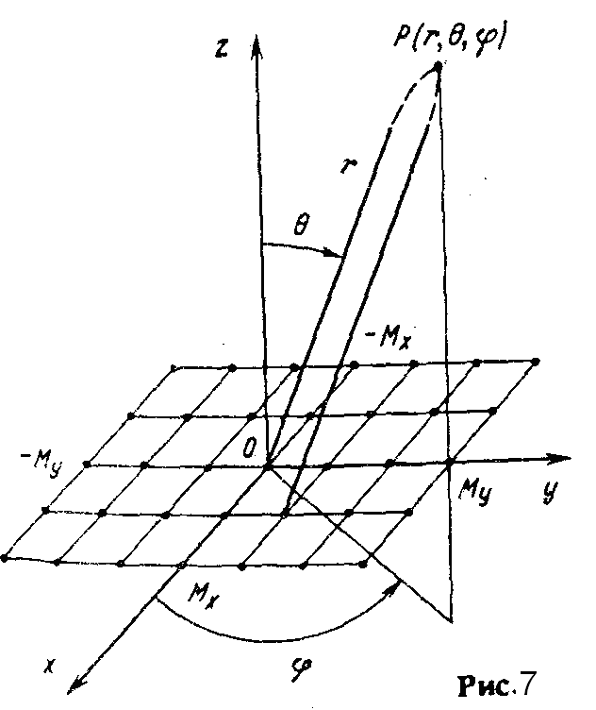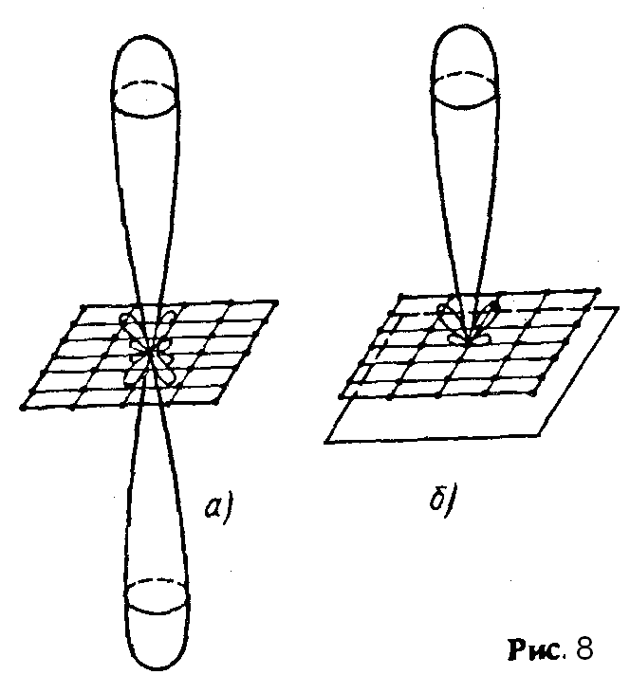

При ψ_{x} = ψ_{y} = 0 (синфазная решетка) максимум излучения ориентирован по нормали к плоскости решетки (рис. 8, а). Излучение в нижнее полупространство устраняется обычно либо выбором однонаправленных излучающих элементов, либо с помощью экранов (рис. 8, б). Форма ДН в каждой из главных плоскостей (xОz и yOz) определяется только геометрией решетки в этой плоскости и амплитудно-фазовым распределением в этой же плоскости. При этом справедливы все приведенные выше оценки для параметров ДН.
При линейном фазовом распределении, когда ψ_{x}<kd_{x} и ψ_{y}<kd_{y} (что характерно для плоских АР), направление максимума основного лепестка (θ_{гл}, ϕ_{гл}) определяется из условий равенства нулю числителей обоих сомножителей в (12):

sin(θ_{гл}) × cos(ϕ_{гл}) = ψ_{x}/kd_{x}, sin(θ_{гл}) × sin(ϕ_{гл}) = ψ_{y}/kd_{y} (13)

откуда получаем соотношения, справедливые при любом амплитудном распределении:
$\text{tg}\left(ϕ_{\text{гл}}\right)=\frac{ψ_{y}d_{x}}{ψ_{x}d_{y}}$ и ${\text{sin}}^{2}\left(θ_{\text{гл}}\right)={\left(\frac{ψ_{x}}{{\text{kd}}_{x}}\right)}^{2}+{\left(\frac{ψ_{y}}{{\text{kd}}_{y}}\right)}^{2}$. (14)

Для расчёта ДН в произвольной плоскости помимо выражений типа (12) могут быть также использованы результаты теории ЛАР. Достигается это введением понятия эквивалентной ЛР.

При несинфазном возбуждении элементов плоской АР для нахождения токов в элементах эквивалентной АР необходимо складывать токи соответствующих элементов плоской решетки с учетом фазы, т.е. складывать комплексные значения токов. Обратим внимание, что при отклоненном главном максимуме обычно рассматриваются сечения пространственной ДН в двух плоскостях: проходящей через ось z и направление ϕ = ϕ_{гл} (условно – вертикальная плоскость) и перпендикулярной ей, проходящей через направление максимума излучения.
На основании метода эквивалентной линейной решетки можно утверждать, что для изотропных элементов по мере отклонения максимума излучения от нормали изменяется (расширяется) форма ДН только в вертикаль ной плоскости; во взаимно перпендикулярной ей плоскости форма ДН при отклонении не меняется.

Отметим, что главные плоскости наиболее опасны с точки зрения возникновения вторичных максимумов, поскольку шаг эквивалентных решеток максимален именно в этих плоскостях. При размещении излучателей в узлах прямоугольной сетки он составляет d_{x} и d_{y} (см. рис. 3.19), во всех остальных сечениях шаг эквивалентной решетки меньше. Поэтому для того, что б вторичные главные максимумы отсутствовали, необходимо выполнять следующие условия:

$d_{x}<\frac{λ}{1+\text{sin}θ_{\text{гл}}}$ и $d_{y}<\frac{λ}{1+\text{sin}θ_{\text{гл}}}$ (15)

В общем случае КНД плоских АР может быть рассчитан по общей формуле. Для прямоугольных синфазных решеток из однонаправленных излучателей справедливо:

D ≈ πD_{x}D_{y}, (16)

где D_{x} и D_{y} — КНД эквивалентных линейных АР, параллельных осям х и у соответственно. Формула (16) справедлива для достаточно больших решеток при d_{x} = d_{y} = λ/2 и амплитудном распределении, разделяющемся по координатам х и у, что обычно выполняется на практике.
Если обозначить размеры решетки по осям х и у соответственно через L_{x} и L_{y} то используя формулу для КНД, получим:

$D≈\left(\frac{π⋅ϑ_{x}⋅2L_{x}}{λ}\right)×\left(\frac{ϑ_{y}⋅2L_{y}}{λ}\right)=\frac{4π⋅ϑ_{\text{АР}}⋅S}{λ^{2}}$

где ϑ_{x} и ϑ_{у} — коэффициенты использования эквивалентных линейных решеток, параллельных осям х и у; S = L_{x}L_{y} — площадь поверхности решетки, называемой по аналогии с поверхностными антеннами апертурой решетки; ϑ_{АР} = ϑ_{x} ⋅ ϑ_{у}— коэффициент использования поверхности (КИП) решетки.
Если амплитуды возбуждающих токов равны, то ϑ_{АР}=1 независимо от формы раскрыва.
Таким образом, для синфазно возбужденных плоских АР, также как и для линейных, КНД максимален при равноамплитудном возбуждении; если амплитуда спадает к краям, то КНД уменьшается ϑ_{АР} < 1.
При несинфазном возбуждении элементов, когда фаза изменяется по линейному закону и максимум ДН отклоняется от нормали на угол θ_{гл}, основной лепесток, как уже отмечалось, расширяется по закону 1/cosθ_{гл} только в вертикальной плоскости ϕ =ϕ_{гл}. Ширина лепестка в другой, перпендикулярной плоскости не меняется, поэтому КНД может быть рассчитан по формуле:
$D=\frac{4π⋅ϑ_{\text{АР}}⋅S}{λ^{2}}⋅\text{cos}θ_{\text{гл}}$

справедливой, если направление максимума ДН не слишком приближается к плоскости решетки. Уменьшение КИД при отклонении ДН можно объяснить уменьшением эквивалентной поверхности, перпендикулярной направлению максимума.

3. Расчёт характеристик антенны

Антенна, в соответствии с заданием, представляет собой плоскую антенную решётку, расположенную в плоскости хОу.
В качестве излучателей, расположенных в узлах АР, используем симметричные электрические вибраторы.
Диаграмма направленности СЭВ вычисляется по формуле:
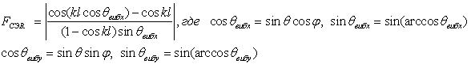

$F(θ,ϕ)=\left|\frac{\text{cos}(\text{kl}\text{cos}θ)−\text{cos}\text{kl}}{(1−\text{cos}\text{kl})\text{sin}θ}\right|$ Нормированная амплитудная ДН:
Фаза напряженности поля, создаваемого СЭВ не зависит от угла θ, точнее, меняется на обратную при переходе амплитудной ДН через нуль. Т.о. СЭВ обладает фазовым центром и излучает чисто сферическую волну.
Координаты излучателей в плоскости решетки определяются как:
x_{n} = n_{x}⋅dx (—M_{x ≤} n_{x ≤} M_{x}) и y_{п} = п_{у}⋅d_{у} (— М_{у} ≤ n_{у} ≤ М_{у}).
Множитель системы:
${\tilde{f}}_{c}=\sum_{−M_{x}}^{M_{x}}{\sum_{−M_{y}}^{M_{y}}{\overset{˙}{I}(n)⋅\text{exp}\left[\text{jk}\left(x_{n}\text{sin}(θ)⋅\text{cos}(ϕ)+y_{n}\text{sin}(θ)⋅\text{sin}(ϕ)\right)\right]}}$.
По заданию, решётка возбуждается равноамплитудно.
Размеры решётки выбираем как можно более малые. И при этом должны отсутствовать вторичные главные максимумы. Для этого необходимо придерживаться соотношений:
$d_{x}<\frac{λ}{1+\text{sin}θ_{\text{гл}}}$ и $d_{y}<\frac{λ}{1+\text{sin}θ_{\text{гл}}}$
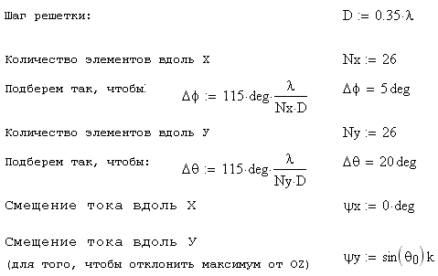
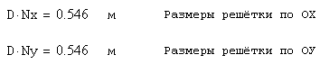
Для монотонного спада УБЛ при равноамплитудном распределении токов решётку можно взять неэквидистантную.

Список литературы:
- Г.А. Ерохин, О.В.Чернышов, Н.Д. Козырев, Г.Н. Кочержевский. Антенно – фидерные устройства и распространение радиоволн. – М.: Радио и связь, 2005.
- Р.А.Гаpаев Методические указания к лабораторной работе по ЛАР.
3. Курс лекций по АФУ.

